学習日： 月 日（ ）
小学校算数No. EMW-2B1(1)
【小学校算数・ワークブック】

長さ（１）①
学 年
２年

年 くみ 名まえ

１（１）やじるしのところから、けしごむで くぎっていきましょう。
なんこまで くぎれましたか。

くぎりをいれていくのに、
けしごむはそのままのむきで
くぎりをいれていったほうがいいですね。

（ ）こに くぎれた

（２）やじるしのところから ものさしで、１ｃｍごとにくぎっていきましょう。
なんこ くぎれましたか。
また、それは何ｃｍですか。

（ ）こに くぎれて（ ）ｃｍ

小学校算数No. EMW-2B1(1)

【小学校算数・ワークブック】
かいとう

長さ（１）①
学 年
２年

１（１）やじるしのところから、けしごむで くぎっていきましょう。
なんこまで くぎれましたか。

ちょくせんにそって、よこにずらしていって、えんぴつで しるしをつけていけば、いいですね。

大きなけしごむで、２つから３つに、小さいけしごむなら、５つぐらいにくぎれますね。

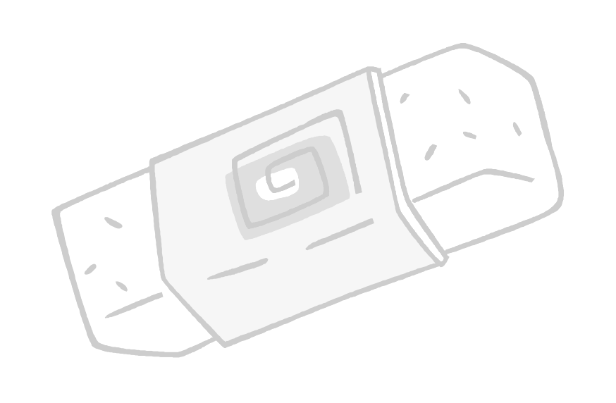
（ ）こに くぎれた

（２）やじるしのところから ものさしで、１ｃｍごとにくぎっていきましょう。
なんこ くぎれましたか。
また、それは何ｃｍですか。

（れい）

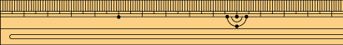

（ ）こに くぎれて（ ）ｃｍ
１４

１４

学習日： 月 日（ ）
小学校算数No. EMW-2B1(2)
【小学校算数・ワークブック】

長さ（１）②
学 年
２年

年 くみ 名まえ

１（１）下のてん から てんを えんぴつだけで むずびましょう。
・

・

（２）ものさしをつかって、むすびましょう。
・

・

（３）もんだい（１）と、もんだい（２）でかいたせんは、どこか ちがうところは
ありましたか。ちがいを、ことばで せつめいしましょう。

（４）ものさしでかいた、まっすぐな線を なんといいますか。
（ ）
また、何㎝何㎜でしょう。
（ ㎝ ㎜）
（５）あなたの もっている ものさしのなかで、１ばん ながいものさしは、
何㎝まではかれますか。

小学校算数No. EMW-2B1(2)

【小学校算数・ワークブック】
かいとう

長さ（１）②
学 年
２年

１（１）下のてん から てんを えんぴつだけで むずびましょう。
・

・

（２）ものさしをつかって、むすびましょう。
・

・

（３）もんだい（１）と、もんだい（２）でかいたせんは、どこか ちがうところは
ありましたか。ちがいを、ことばで せつめいしましょう。

（れい）うえのほうは、ぐねぐねだけど、したのほうは、まっすぐかけている。

ながさのべんきょうや、直線をひくべんきょうのときは、どちらのせんのほうが、いいかな。

（４）ものさしでかいた、まっすぐな線を なんといいますか。
直線
（ ）
いんさつのしかたで、長さがちがうときがあるので、大人の人にも、はかってもらいましょう。
また、何㎝何㎜でしょう。
（ ㎝ ㎜）
７
５
（５）あなたの もっている ものさしのなかで、１ばん ながいものさしは、
何㎝まではかれますか。
（れい）３０㎝〔竹ものさしをもっている人〕
１６㎝、１８㎝など

８ｃｍものさしや、１０ｃｍものさししかない人は、もうすこし長いものを、よういしたほうがいいでしょう。

